**MC900355103[1]**

**新北市三峽區龍埔國民小學105學年度家長日學校宣導事項**

**教務處**

1.學校每週三晨光時間進行無聲共讀30分鐘。

2.各年級搭配共讀書箱及借閱圖書館圖書，配合學校推展閱讀護照認證，鼓勵學生喜

愛閱讀、大量閱讀。

3.本學期鄉土語言課程，除了有閩南語外，還有開設客語、原民語課程。

4.各項獎助學金之訊息均會公告在學校網站，請有需求的家長可定期上網查看。

5.政府重視弱勢照顧，若貴家長您有下列身分請主動提醒導師，協助辦理相關補助，以維護本身權利：(1)低收入戶(2)中低收入戶(3)學生身心障礙(4)家長身心障礙(5)原住民。如果學校需要相關補助證明文件請配合交由導師轉交給註冊組或電洽註冊組查詢。註冊組長倪玉婷老師，電話：26745666#812。

6.學生請假請依學校請假流程辦理，3天以上未請假者通報中輟，另外長期缺額累計達49節者，依強迫入學條例辦理通報中輟，執行強迫入學，以維護學生就學權益。

7.學生須依規定參加期中、期末評量，若須請假，僅能隔天補考、事後補考，不得提前評量，成績以實得分數計算。

8.本校目前一~六年級為額滿學校，依據額滿學校作業規定，學期中不受理轉入作業，只開放寒暑假的前三天辦理轉入登記(依設籍本校學區時間先後排序，非前來教務處申請轉入的時間排序)，之後再依規定編入班級，轉出生欲再轉回比照前述規定辦理。

9.閱讀護照實施方式說明，以鼓勵為原則，由導師、家長協助認證。

(1)認證方式建議為閱讀完一本認證簽章一本。

(2)認證依據建議以問答(內容摘要)、口述(內容概述)、學習單、心得報告等方式。

(3)推動閱讀應先以養成良好的閱讀習慣開始，故以親子共讀、互動更為重要。

(4)每月最後一個禮拜(約25號起)開始統計閱讀護照。

(5)依統計結果，每滿百本頒發獎狀鼓勵。閱讀護照滿500、1000本，於兒童朝會進行表揚。

**學務處**

1. 上下學由家長接送者，請確實在指定之接送區接送貴子弟；更為了貴子弟安全，請家長們切勿進入校園、教室接送，以免造成大家的不方便。
2. 貴子弟若上放學乘坐娃娃車，請確實了解是否有合格執照、是否超載及行車安全…等安全事項。
3. 為維護學童上下學安全，過馬路請在導護崗哨穿越，不要私自過馬路。另熱烈召募校外導護崗哨之導護志工，懇請家長們能熱烈響應，加入導護志工行列，目前人力編組常不足，請一起加入維護龍埔學生行的安全。﹙報名請洽生教組或輔導室資料組皆可﹚
4. 服裝：**校服日為每周一穿著學校運動服**，**其他時間請學生配合課表並以輕便服裝為主。**
5. 常規：
6. 不帶危險物品或不良物品到校。
7. 因應天氣變化請叮嚀學生攜帶輕便雨衣。**雨天時請穿雨衣，不可攜帶雨傘**，以防止發生戳傷他人眼睛情事，**為保障所有學生安全**，請務必配合。
8. 中午用餐可訂購學校午餐**每餐50元按月計費**(自備環保餐盒)、家長自行送便當或由學生自行帶便當，不可私自外出校門購買便當。

**※預計106學年度起午餐由中央餐廚改為自立午餐，由北大國小廚房供應。**

**※目前尚在招商階段，詳細結果會於招商與廠商議約後，詳細執行情況，再行公告通知。**

1. 上下學學生務必至指定集合地點排路隊，嚴禁奔跑併排、脫隊買零食、任意穿越馬路、 邊走邊玩（吃）等不良習慣。
2. 如有聯絡學生需求，必須帶手機帶校，請透過班級導師向學務處提出申請，以有效控管學生使用手機不干擾學生生正常學習坐息。
3. 鼓勵學生多走路上學，建議同一社區可結伴而行。
4. 請多注意孩子的視力保健，平時要有適當的戶外活動，養成早睡早起的習慣。
5. 督促孩子做好口腔清潔衛生，定期看牙醫。
6. 請事先告知級任導師孩子的重大病症如先天性心臟病等及習慣以便防範和及早因應。
7. 在校外遇到緊急事故，可就近到愛心導護商店尋求協助。
8. 每天撥出20分鐘與孩子進行三件事：閱讀、遊戲、分享（聊學校學習情形），以增進親子良好的互動關係。
9. 分配簡單家務，讓孩子學習做事並養成勤勞習慣。
10. 上、放學及導護崗哨執勤時間：

|  |  |  |  |  |  |
| --- | --- | --- | --- | --- | --- |
|  | **一** | **二** | **三** | **四** | **五** |
| **07:20~07:40** | 上學時間 | | | | |
| **12:00~12:20** | 一、二  年級放學 | X | 全校  放學 | 一、二  年級放學 | 一、二、三、四  年級放學 |
| **16:00~16:20** | 三、四、五、六  年級放學 | 全校  放學 | X | 三、四、五、六年級放學 | 五、六年級  放學 |

1. 給孩子一個愉快、活潑的童年，對孩子的功課應多鼓勵，不要造成壓力，以免降低孩子學習興趣，破壞親子氣氛。
2. 近來政府非常重視家暴及性侵、性騷擾防治，請家長能善用妥當管教方式，並培養孩子自我保護的能力。
3. 學生衣物弄髒弄溼時，學校備有清潔衣服、褲子可更換，另外有吹風機、針線包服務。
4. 學生臨時有事、病假時，請先跟導師聯絡，撥打2674-5666再轉班級代號(如1年1班打「101」)；若導師聯絡不上，則可於早上7:30到8:30間打請假專線 2674-5666 轉 888，有專人為您服務；長期請假(3日以上)請先填寫長期請假單，並檢附證明(出國須付電子機票)；提早接走學生請與導師聯繫並填寫外出申請單。
5. 有關課後班、社團相關問題可至本校首頁[**家長專區**](http://www.lpes.ntpc.edu.tw/ylbin/getpage02.asp?id=%7b2945FA69-9799-4852-AFA8-18B9CE58739E%7d)**→**[**運動服、課後班、社團**](http://www.lpes.ntpc.edu.tw/news/u_news_v2.asp?id=%7b549ACFBC-C53B-4763-8C3E-ECDB3C4C911F%7d&newsid=5019&PageNo=1&skeyword=)或洽2674-5666 轉 854林俐妤小姐或822鄭巧欣老師，體育團隊洽823許雅芬老師。
6. 本校設有反霸凌信箱及電話如下:lpbaby885@gmail.com、(02)2674-5666**#820～824**

**附件一：家長接送子女注意事項**

親愛的家長您好：

為維護孩童在校園內行走安全，本校明訂上放學汽機車管理辦法，並於校園周遭規劃汽機車接送區，方便家長接送孩童上放學。為了交通順暢、更為了孩子的安危，希望貴家長能遵守相關規定，將汽（機）車停於適當的位置接送孩子，切勿為了一時方便，影響他人權益。謝謝。

上放學汽機車管理辦法:

* 上放學家長以汽車接送者，

請善加利用本校規劃之「家長臨停接送區」，並請孩子下車或是接到孩子後儘速駛離勿久佔，請勿離開駕駛座(拖吊車會不定時巡邏拖吊)，方便其他家長接送。

* 上放學家長以機車接送者：(請務必配戴安全帽)
  1. 放學往**學成路**方向者，孩童會安排至學成路隊，建議使用機車接送的家長於「機車臨停C區」接送孩童。
  2. 放學往**三樹路**方向者，及需穿越**大學路**者：學童會安排至三樹路隊，建議使用機車接送的家長於「機車臨停AB區」接送孩童。
* 學校大門口前一律保持淨空，嚴禁停放任何車輛，人行道也禁行摩托車，以維護孩童行走安全。

以上事宜，請各位家長配合，若有不了解的地方，隨時歡迎與學務處聯絡。

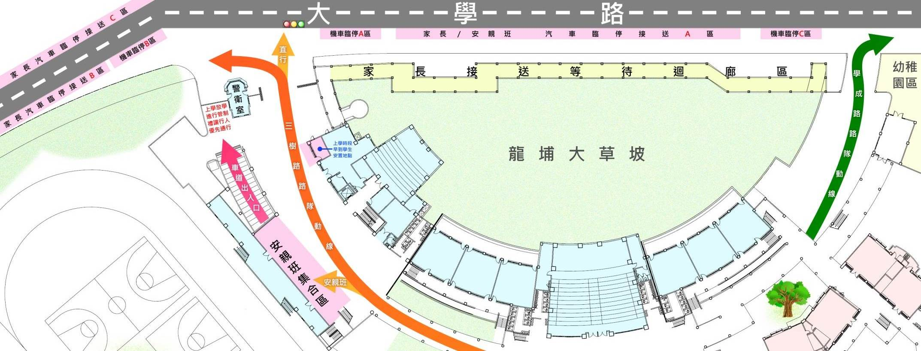

學務處分機一覽表:

|  |  |  |
| --- | --- | --- |
| 學務主任 | 謝慶龍 | 820 |
| 生教組 | 葉清純 | 821 | 護理師 | 林碧娥 | 825 |
| 訓育組 | 鄭巧欣 | 822 | 護理師 | 翁美娟 | 826 |
| 體育組 | 許雅芬 | 823 | 午餐秘書 | 陳雪娥 | 759 |
| 衛生組 | 邱惠伶 | 824 | 課後社團 | 林俐妤 | 854 |

**輔導室**

**一.家庭教育重要資源**

**1、★412-8185（幫一幫我）家庭教育諮詢專線★**

(1)服務內容：夫妻相處、親子溝通、子女教養、婚前交往、情緒調適、家庭資源、生

活適應、人際關係等問題，歡迎撥打諮詢。

(2)服務時段：周一至周五 早上 9:00-12:00、下午2:00-5:00、晚上6:00-9:00。

[](http://moe.familyedu.moe.gov.tw/front/bin/ptlist.phtml?Category=21)　　　 周六 早上 9:00-12:00、下午 2:00-5:00

(3）面談諮詢服務：請撥**412 – 8185專線**預約面談時間。

(4)手機請加區碼02

**2、★★其他相關諮詢電話★★**

|  |  |  |
| --- | --- | --- |
| **專線名稱** | **專線號碼** | **服務時段** |
| 全國保護專線 | 113 | 24小時 |
| 生命線 | 1995 | 24小時 |
| 張老師 | 1980 | 下午14：00～21：00 |
| 內政部男性關懷專線 | 0800-013-999 | 上午09：00～下午23：00 |
| 新北市新希望關懷中心（失業、急難救助） | 1957 | 上午08：30～下午17：30 |
| 新北市政府高風險家庭服務管理中心 | 8968-2380 | 上午08：30～下午17：30 |
| 新北市政府家庭暴力暨性侵害防治中心 | 8965-3359 | 上午08：30～下午17：30 |

**3、★★新北市政府家庭教育中心網站資訊★★**

**本中心自103年度起已更新網頁(http://family.ntpc.edu.tw/)，歡迎查詢或下載家庭教育各項出版品參考。**

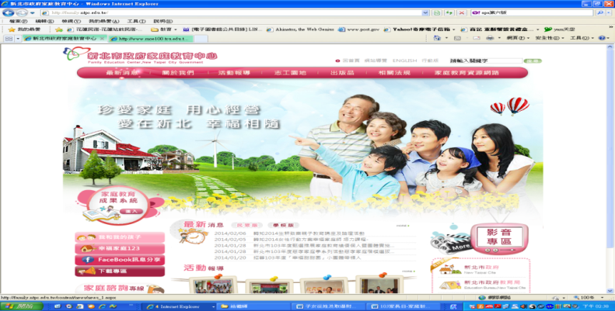

4. **★★「滑時代」家庭的幸福秘訣︰「善用3C 幸福3T」★★**

|  |  |  |  |
| --- | --- | --- | --- |
| **「善用3C 幸福3T」官網︰**https:// iCoparenting.moe.edu.tw/3c3t  **教育部從105年度國際家庭日發起「善用3C 幸福3T」正向理念及愛家行動的目的，是從推展家庭教育的觀點上，關注現今社會幾乎「全民皆滑」的現象，是如何影響著家人關係，並聚焦於倡導民眾「正向使用」數位科技及社群媒介，使數位科技成為「家庭學習」及」家庭凝聚」的助力。** | | | |
| **善**  **用**  **3C** | **理念** | 1. **數位時代的教養:父母要做的3件事** 2. 瞭解數位科技與社群媒體 3. 設定合宜的監控機制 4. 力行健康的使用型態 5. **運用家庭教育相關的數位學習資源－3i學習網站** 6. iLove戀愛時光地圖︰以年輕世代為對象，提供婚前交友及婚姻預備之數位學習資源。 7. iCoparenting和樂共親職︰以新手母為對象，提供共親職之數位學習資源。 8. iMyfamily愛我的家︰以全家為對象之家庭共學資源。 | |
| **「正向使用」數位科技及社群媒體的力量** |
| **幸**  **福**  **3T** | 理念 | 主題 | 活動內容 |
| **增進家庭凝聚力** | 家庭共學  (Reading together) | 以「增進家庭凝聚力」的目標出發，提出「幸福3T」－「全家共讀、同樂、一起動一動」(Reading together、Playing together、Running together) 的愛家行動，鼓勵民眾於生活中建立家庭共學的習慣，營造家人美好的相聚時光，一起維護家人的身心健康，並推出系列之家庭教育宣導活動。 |
| 同樂  (Playing together) |
| 一起動一動  (Running together) |

5. **★★家庭教育相關學習及服務資源介紹★★**

|  |  |  |  |  |
| --- | --- | --- | --- | --- |
| 網站名稱 | | 主要對象 | 主要內容 | 網址 |
| 教育部  家庭教育網 | | 全國民眾 | 查詢各縣市家庭教育中心服務及活動資訊 | <https://moe.familyedu.moe.gov.tw> |
| 3i  學習網站 | iLove  戀愛時光地圖 | 年輕世代 | 交友、  婚姻預備 | <https://ilove.moe.edu.tw> |
| iCoparenting和樂共親職 | 新手父母幼兒期  父母 | 共親職 | https:// iCoparenting.moe.edu.tw |
| iMyfamily  愛我的家 | 家庭成員 | 家庭共學 | <https://iMyfamily.moe.edu.tw> |
| 教育部  全民資安素養網 | | 家長 | 子女資安  素養指導 | <https://isafe.moe.edu.tw/parents/> |
| 教育部  中小學網路素養  與認知網路 | | 中小學  學生  及其家長 | 網路素養 | <https://eteacher.edu.tw/Desktop.aspx> |
| 網路守護天使軟體(Network Guardian Angels, NGA) | | 家長 | 過濾網路不當資訊的軟體，瀏覽到不當網址就會進行阻擋。可安裝在家用電腦、筆電、智慧手機或平板使用 | <http://nga.moe.edu.tw/2016/> |

**二、其他宣導**

1. **★★祖孫動健康，大家一起來★★**

「新北動健康，祖孫總動員」藉由小朋友帶動家中祖父母及長輩，一起參與「動健康」。以祖孫共同

參與的方式，喚醒學生及家長對長輩健康的關心，並同時增進小朋友與祖父母的健康，促進祖孫及家人間的情感連繫，進而建立健康和諧的家庭。

* + 1. 一起響應祖孫動健康，可逕至衛生局官網「新北動健康專區」，點選下載「新北動健康」影片一起運動。網址(<http://www.health.ntpc.gov.tw/content/?parent_id=13131>）。
    2. 106年3月10前，請家有智慧型手機及電腦者學生，邀請祖父母及長輩，可下載「新北動健康APP」；無智慧型手機及電腦者，邀請祖父母及長輩至各區衛生所及區公所領取「新北動健康」活動小卡，進行運動「檢測記錄」及「自我管理」，符合規定者，可參加抽獎活動。
    3. 邀請祖父母及長輩至鄰近運動休閒中心及樂齡學習中心，一起健康動一動。參考網站:新北市運動達人網及新北市樂齡學習網。
    4. 歡迎參加新北市各國小辦理之「新北動健康，祖孫總動員」各項活動。
    5. 鼓勵學生與家人共同參與祖孫動健康親子大型活動，資訊請上新北動健康網站https://f4a.tw/或Facebook「新北動健康、健康總動員」查詢：
       1. 106年3月4日於新莊運動場舉辦「健康好食趣」活動。
       2. 106年3月18日於板橋藝文特區舉辦「野餐享樂活」活動。



**親子關係是彼此一輩子的支持與溫暖，**

**一個幸福的家庭會有幾種特質:**

**家人有固定的相聚時間、常常感謝與讚美對方、共同處理危機。**

**愛家行動，從珍惜家人相聚開始，**

**請攜手響應新北市「幸福家庭1.2.3」運動，**

**每1天**

**陪伴家人20分鐘，**

**一起做3件事：**

**(共讀、分享、遊戲與運動。)**

**營造健康溫馨好家園～～龍埔國小輔導室關心您**

總務處

1.在寒暑假期間，本校固定會清洗水塔，並檢修全校飲水機與更換濾心，以維護學童飲用水的安全。

2.為了避免學生燙傷，本校飲水機出水溫度限制最高為攝氏40度。因本校飲水機設計上採用兩道濾心過濾後沸騰殺菌，自然降溫後再出水，所以用水量增大時會有溫度偏高狀況，如果用量太大來不及降溫就會產生『溫度過高無法出水』之狀況。本校學生數量超過1600名，用水需求量大，建議學生也可自備飲水，不足時使用學校飲水機補充。

3.本校運動場於假日開放民眾從事正當休閒運動，請共同遵守場地開放規則，維護場地衛生，避免攜帶飲食進入操場，讓大家有整潔美麗的運動場地可以活動。

4.校園環境優美舒適且綠化面積廣闊，需要人力協助維護，目前本校綠美化志工團隊人數15人，歡迎各位家長加入，讓校園更美麗。

**MC900355103[1]**